Kraków dnia: 20.04.2023 r.
Szpital Miejski Specjalistyczny
im. Gabriela Narutowicza w Krakowie
ul. Prądnicka 35-37
31-202 Kraków

WYKONAWCY
ubiegający się o zamówienie publiczne

WYJAŚNIENIA TREŚCI SWZ - 1
Dotyczy: postępowania o udzielenie zamówienia publicznego, prowadzonego w trybie przetargu nieograniczonego na ”Zakup i dostawa wyrobów medycznych I” – znak sprawy ZP/11/2023.
Zamawiający, działając na podstawie art. 135 ust. 6 ustawy z dnia 11 września 2019 r. Prawo zamówień publicznych udostępnia poniżej treść zapytań do Specyfikacji Warunków Zamówienia (zwanej dalej ”SWZ”) wraz z wyjaśnieniami:
Pytanie 1 pakiet 26
Poz. 1 – proszę o dopuszczenie możliwości zaoferowania stazy uciskowej, gumowej, bezlateksowej, jednorazowego użytku, w rolce po 25 szt., z perforacją co 46 cm, do przewiązania. Takiej jak na zdjęciu.
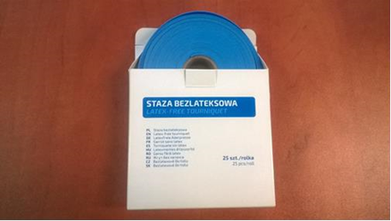

Odpowiedź: Nie dopuszcza się. Zamawiający określił parametry w SWZ: staza z „plastikowym zapięciem na końcu”, a nie do przewiązania.

Przewodniczący Komisji Przetargowej

Ewa Deńca

